文件密级：内部使用

数据分类分级管理办法
（试行版）

版本控制

修订信息
修订时间 | 版本号 | 修订人 | 审批人
2023.2.10 | V1.0

目录
一、背景和目的 2
二、适用范围 3
三、术语及定义 3
四、整体原则 4
五、分类原则 9
1、 科学性 9
2、 稳定性 10
3、 实用性 10
4、 扩展性 10
六、分级原则 11
1、自主定级 11
2、明确需求 11
3、数据等级划分方法 12
七、全生命周期数据保护措施 13
1、数据采集 13
2、数据存储 13
3、数据传输 14
4、数据使用 14
5、数据外发 14
6、数据共享 14
7、数据销毁 15

一、背景和目的
随着公司业务的快速发展，逐渐积累和掌握了大量用户身份相关数据、用户服务内容数据、用户服务衍生数据、用户统计分析类数据、网络与系统的建设与运行维护类数据、业务运营类数据、企业管理数据等。为保障公司数据的安全性，加强公司数据安全管理，保障公司数据资产安全及业务健康发展，按照相关法律和监管要求，对公司生产经营和管理活动中产生的数据进行分类分级，并基于分类分级结果，配置差异化的安全策略和技术保障手段，为公司数据的开放和共享提供指导，从而确保公司数据全生命周期的安全保障，特制定本办法。
该规范是本公司及其所有子公司，为保护数据资产及用户个人信息，明确公司数据生命周期中对于数据各个环节的安全管理策略及原则，加强数据安全环节控制，提高员工数据安全意识，规避数据泄露及不当行为给公司带来的风险或损失，切实维护公司利益，特制定本规范。

二、适用范围
本办法适用于xxxxxx科技有限公司及其子公司、全资和控股公司。
本办法适用于公司范围内，用于指导公司部门在开放和共享本部门公司数据时，如何对本部门公司数据进行正确分类，以及如何对分类后的公司数据进行分级，目的在于促进公司开放和共享数据，在实现公司数据价值最大化的同时，确保不会影响到国家安全、社会稳定、公众和个人安全。
人员范围：本规范适用于公司所有正式员工、顾问、外包员工及实习生等。
数据范围：本规范适用于公司所有业务、产品（包括但不限于PC端，无线及内部系统）、内部管理（包括但不限于技术、财务、人事等）、外部合作、配合政府行政行为和司法机关司法行为等场景涉及数据收集、存储、处理、使用、流通、披露等数据业务及数据安全的事项及场景。

三、术语及定义
数据：数据是指对客观事件进行记录并可以鉴别的符号，是对客观事物的性质、状态以及相互关系等进行记载的物理符号或这些物理符号的组合。记录形式包括但不限于电子数据、纸质数据、介质数据等。
结构化数据：结构化的数据是指可以使用关系型数据库表示和存储，表现为二维形式的数据。 一般特点是：数据以行为单位，一行数据表示一个实体的信息，每一行数据的属性是相同的。
半结构化数据：半结构化数据是结构化数据的一种形式，它并不符合关系型数据库或其他数据表的形式关联起来的数据模型结构，但包含相关标记，用来分隔语义元素以及对记录和字段进行分层。因此，它也被称为自描述的结构。它一般是自描述的，数据的结构和内容混合在一起，没有明显的区分。HTML、XML 和 JSON 就是典型的半结构化数据。
非结构化数据：非结构化数据是数据结构不规则或不完整，没有预定义的数据模型，不方便用数据库二维逻辑表或自描述语言来表现的数据。它本质上是异构和可变的，可同时具有多种格式，主要包括：文档、文本、图片、音频、视频等。

数据分类：公司数据分类是指根据公司数据的属性或特征，将其按照一定的原则和方法进行区分和归类，并建立起一定的分类体系和排列顺序，以便更好地管理和使用公司数据的过程。数据分类与分级进行了区分，分类强调的是根据种类的不同按照属性、特征而进行的划分
数据分级：公司数据分级是指按照一定的分级原则对分类后的公司数据进行定级，从而为公司数据的开放和共享安全策略制定提供支撑。侧重于按照划定的某种标准，对同一类别的属性按照高低、大小进行级别的划分。

四、整体原则
（1）全面准确：所有数据必须建立数据分类分级清单，并确保分类科学、定级准确。
（2）分级防护：根据数据分类分级结果确定适当的数据安全措施和授权、使用、审批策略。
（3）合规性：应符合国家相关法律法规要求。
（4）可执行性：分级分类应避免过于复杂导致难以操作，应适用于公司管理现状。
（5）时效性：分级分类策略具有时效性，应进行定期评估优化，保障良好适用性。
（6）客观性：数据分级策略应是客观可校验的，应根据数据自身属性进行级别判定，避免造成同人员对统一数据分级差异化。

数据分类分级工作流程，包括梳理数据资产形成全量数据资产清单；按照分类标准进行分类；根据数据敏感程度进行安全等级分级，具体步骤如下：
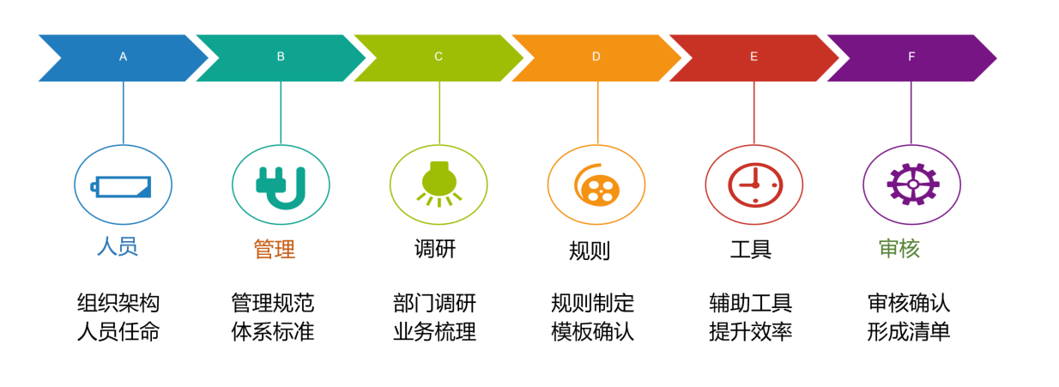
1.人员组织建设：
人员任命：分类分级工作不是单一部门能独自完成的，需要全公司全部门协助配合，所以需要确定责任部门、责任人，并且赋予该部门、人员相关权力与责任。这样才可以促进整项工作的开展与落地。
（1）数据分类分级决策部门：数据分类分级管理工作采取归口管理的方式，由公司数据安全委员会统一归口管理，负责决策公司数据分类分级，安全管理策略和技术保障手段落实等各项工作目标、内容、标准和要求。
（2）数据分类分级牵头人员任命：数据安全委员会负责牵头公司数据分类分级整体工作开展，并设置负责数据资产分类分级委员，制定公司数据分类分级管理办法、制度、流程、标准规范，协调各部门业务、数据梳理汇总工作及解决分类分级工作中的问题，督促落实数据安全保护措施，牵头进行数据分类分级工作的评价。
（3）数据分类分级实施人员任命：公司各部门设置落实数据安全分类分级管理要求的责任人，负责本部门数据分类分级的具体实施配合工作，具体包括：按照牵头部门制定的管理办法、制度、流程、标准规范等梳理本部门的数据资源，根据分类分级工作流程，开展数据资产分类分级，提交数据资产清单给牵头部门。
落实责任部门、牵头人、配合部门等人员任命后，公司要配合进行人员任命书的下发签署工作。
2.制定制度和标准
确定好数据资产分类分级归口单位与责任人后，下面我们就可以进行具体工作的管理规则制定。
在管理层面：
首先我们需要明确数据分类分级工作大的方向方针，明确管理目标与结果目标。
其次我们要明确数据资产分类分级管理标准：例如各部门开展调研的形式、业务流程的绘制，以及分类分级具体操作步骤流程规范，例如三权分立，权限管控等措施。并建立监督审计机制，对分类分级合理性、准确性，工作实施情况等进行审计监督。
例如三权分立，如下所示意：
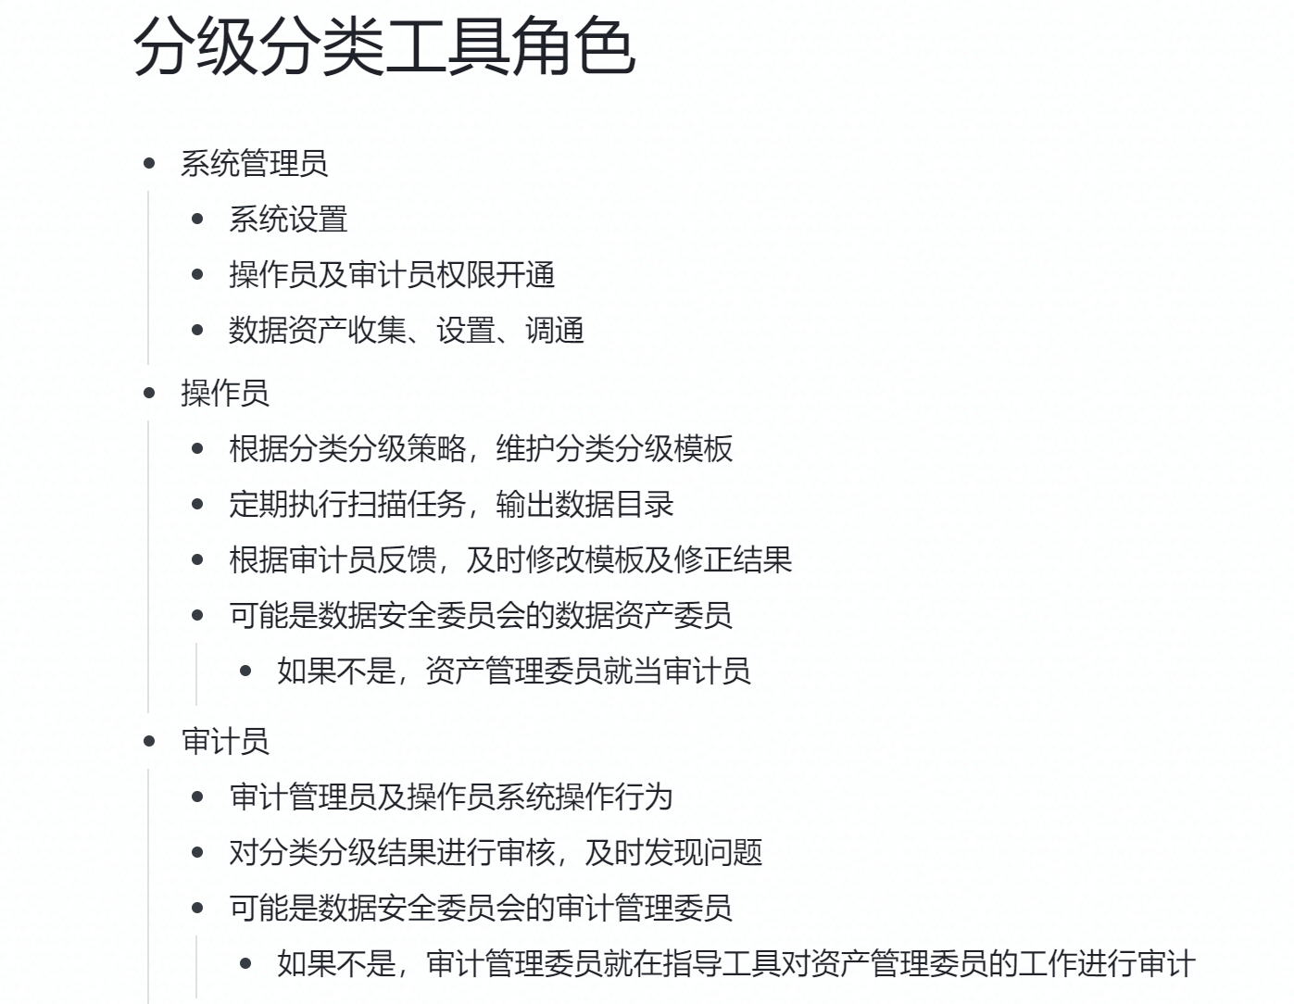
整体的监督审计部分：我们虽然在数据分类分级具体工作中已经设置了一层审计，由于数据资产分类分级工作的重要性，那么我们还应进行2次审计，对数据资产分类分级的标准规则及数据资产覆盖面进行审计，标准规则是否合理，数据资产数据库是否全覆盖。
从实际情况出发，进行分类分级，并不是仅仅依靠单一的标准，不能只停留在各类办法、规范上，而是要充分结合企业已有的安全基础设施、制度体系框架、组织结构和业务流程等。形成一套完整的数据安全管控体系。
3.梳理企业的数据资产
公司内部相关部门调研及数据资产关系梳理极为重要。
调研梳理系统包含但不限于生产系统、数据平台、已备份的数据、历史记录系统等各类系统数据以及公司管理数据。通过调研清单梳理出数据与数据之间的关系，数据在业务场景中的角色。
- 制定分类分级模板
分类：
按照实际业务进行分类：个人数据、业务数据、公司数据。
分级：
定性定量：明确损害程度及具体影响范围
分级级数：S级（机密）、A级（秘密）、B级（企业内公开）、C级（部分企业外公开）、D级（直接开放）。
级别定义：
S级（机密）：绝密数据，不可公开，如若破坏或泄漏会造成企业的重大损失，影响程度是“特严重”。
A级（秘密）：隐私数据，用于重要业务，针对特定人员公开，如若泄漏会造成企业的巨大损失，影响程度是“严重”。
B级（对内公开）：价值较大的数据，用于重要业务，针对特定人员公开，如若泄漏会造成企业较大的损失，影响程度是“中等”。
C级（部分企业外公开）：数据可以部分对外开放，企业内影响范围较小，影响程度“轻微”。
D级（直接开放）：数据可以直接对外开放，企业内影响范围几乎可忽略不计，影响程度基本为“无”。
管控原则：
- 对S级数据的实施严格的技术和管理措施，保护数据的机密性和完整性，确保数据访问控制安全，建立严格的数据安全管理规范以及数据实时监控机制。数据采集上，采用非必要不采集原则，即不影响业务正常进行的前提就不采集该类数据，若该类数据是业务活动的必须信息，应根据数据采集的内容、频率、精准度、有效期等要求进行安全设计技术方案，确保采集的稳定和安全；数据存储上，采用不明文原则，即采用脱敏、加密等手段进行数据安全存储；数据传输上，使用MD5、SHA等加密算法对数据进行保护；数据使用上，采用非特定业务活动场景不使用原则，若需使用该类数据必须通过S级数据使用审批流程，审批完成后检查使用设备安全后进行使用，使用完成后进行销毁；该类数据不允许数据外发和共享。
- 对A级数据的实施较严格的技术和管理措施，保护数据的机密性和完整性，确保数据访问控制安全，建立数据安全管理规范以及数据准实时监控机制。数据采集上，应根据数据采集的内容、频率、精准度、有效期等要求进行安全设计技术方案，确保采集的稳定和安全；数据存储上，应根据数据内容进行采用脱敏、加密等手段进行数据安全存储；数据传输上，根据数据内容进行使用MD5、SHA等加密算法对数据进行保护；数据使用上，必须通过数据使用审批流程，审批完成后检查使用设备安全后进行使用，使用完成后进行销毁；该类数据不允许数据外发和共享。
- 对B级数据实施基本的技术和管理措施，确保数据生命周期安全。数据采集上，应根据数据采集的内容、频率、有效期等要求设计技术方案，确保采集的稳定和安全；数据存储上，可根据数据内容进行多副本模式部署，有效保证数据安全存储；数据传输上，根据数据内容进行接口鉴权或口令传输等进行数据保护；数据使用上，B级数据可以对企业内部员工开放，但必须通过数据使用审批流程，审批完成后进行使用，使用完成后进行销毁；该类数据若需数据外发和共享，需邮件申请，各部门负责人及高层领导审批通过后，才可外发或共享。
- 对C级数据实施基本的技术和管理措施，确保数据生命周期安全。C级数据可以部分对外开放，可邮件申请，各部门负责人及高层领导审批通过后，对外开放，需考虑对外开放的数据量及类别，避免由于类别较多或数据量过大，导致能够用于关联分析。
- 对D及数据实施基本的技术和管理措施，确保数据生命周期安全。D级数据可以直接对外开放，但需考虑对外开放的数据量及类别，避免由于类别较多或数据量过大，导致能够用于关联分析。

五、分类原则
公司数据分类以数据自然属性为基础，遵循科学性、稳定性、实用性和扩展性的原则。

科学性
按照公司数据的多维特征及其相互间客观存在的逻辑关联进行科学和系统化的分类。

稳定性
公司数据的分类应以公司数据目录中的各种数据分类方法为基础，并以公司数据最稳定的特征和属性为依据制定分类方案。

实用性
公司数据分类要确保每个类目下要有公司数据，不设没有意义的类目，数据类目划分要符合用户对公司数据分类的普遍认识。

扩展性
数据分类方案在总体上应具有概括性和包容性，能够实现各种类型公司数据的分类，以及满足将来可能出现的数据类型。
（1）根据业务类型分类
二级子类 | 三级子类 | 四级子类 | 最小子类/数据字段
C1用户身份相关数据 | C1-1用户身份 | C1-1-1 网络身份标识 | 联系电话、邮箱地址、用户编号等
 |  | C1-1-2 用户基本资料 | 家庭住址、生日、昵称、头像、微信号等
 |  | C1-1-3 个人身份相关信息 | 身份证、军官证、护照、驾驶证、工作证、社保卡、居住证等；《征信业管理条例》等法律、行政法规规定禁止公开的用户其他信息
 |  | C1-1-4 个人生物识别信息 | 个人指纹、声纹、面部识别特征等；
 | C1-2组织用户信息 | C1-2-1组织用户网络身份标识 | 组织全称、组织地址、组织官网、客户编号等
 |  | C1-2-2组织实体身份证明 | 证件类型、营业执照复印件、统一社会信用代码、组织名称、地址、法人代表姓名、法人代表身份证号、认证公函等
 |  | C1-2-3组织雇员信息 | 姓名、所属部门、职位、性别、手机号、邮箱、工号等人力资源相关信息
 |  | C1-2-4组织架构 | 组织架构、部门名称等
 | C1-3账号及相关鉴别信息 | C1-3-1账号及相关鉴别信息 | 登录凭证、密保问题答案、紧急联系人等
C2业务服务内容数据 | C2-1基本服务内容数据 | C2-1-1通信服务数据 | 通信内容数据
 |  | C2-1-2好友列表 | 好友账号、好友昵称、好友备注、好友头像、关联群组等
 |  | C2-1-3客服 | 用户与客服的沟通内容、记录、处理结果等
 | C2-2扩展服务内容数据 | C2-2-1第三方授权列表 | 第三方授权登录信息
 |  | C2-2-2群组管理数据 | 群成员信息、公告信息、群昵称、群公告等
 |  | C2-2-3社区展示 | 社区发表内容等
C3业务服务衍生数据 | C3-1用户服务使用数据 | C3-1-1网络访问日志 | 即时通信内容类型、发送结果反馈、IP地址、用户登录时间、用户退出时间等，并非指用户操作行为的日志
 |  | C3-1-2 用户日志信息 | 账号、操作时间、操作类型、网络源地址和目标地址、网络源端口、客户端硬件特征；用户信息发布、转发、评论记录
 |  | C3-1-3位置信息 | C3-1-3-1大致位置信息：城市、小区等C3-1-3-2精确位置信息：经纬度等
 |  | C3-1-4设备信息 | 设备属性信息（例如硬件型号、操作系统版本、设备配置、唯一设备标识符、国际移动设备身份码IMEI、网络设备硬件地址MAC、广告标识符IDFA等），设备连接信息（浏览器的类型、电信运营商、使用的语言）以及设备状态信息（例如设备传感器数据，设备应用安装列表）等
 |  | C3-1-5违规记录 | 恶意行为、发布违禁信息，发布非法信息、诈骗行为、盗用他人账户等
 |  | C3-1-6用户画像 | 用户偏好、订阅浏览记录、用户网络行为等

六、分级原则
公司数据分级原则包括自主定级、明确需求的原则。

1、自主定级
各公司部门单位在开放和共享公司数据之前，应该按照分级方法自主对各种类型公司数据进行分级。

2、明确需求
各公司部门在为各种类型数据确定了数据级别后，应该明确该级别的公司数据的开放和共享需求，数据分发范围，是否需要脱密或脱敏处理等。
公司数据分级应充分考虑公司数据对国家安全、社会稳定和公民安全的重要程度，以及数据是否涉及国家秘密、是否涉及用户隐私等敏感信息直接相关。应该考虑不同敏感级别的公司数据在遭到破坏后对国家安全、社会秩序、公共利益以及公民、法人和其他组织的合法权益（受侵害客体）的危害程度来确定公司数据的级别。

3、数据等级划分方法
影响程度 | 影响对象：个人客户 | 影响对象：客户企业 | 影响对象：企业自身
一级 | 对用户基本无困扰，用户不用花费时间处理。 | 企业遭受影响轻微，如无法使用不常使用的非关键服务功能，未造成损失。 | 不影响企业办公活动运转，不造成损失。
二级 | 用户遭受一定程度的困扰，如被占用额外时间、被打扰等。 | 企业遭受影响，如无法使用非关键服务功能，未造成损失。 | 小范围影响企业办公活动运转，不造成损失。
三级 | 用户遭受较严重的困扰，如付出额外成本、无法使用服务等。 | 企业遭受较严重影响，如影响关键业务运作，并造成轻微经济或声誉损失。 | 大范围影响企业办公活动，或对生产业务造成轻微影响，造成轻微经济或声誉损失。
四级 | 用户遭受重大影响，并面临高额消除影响的代价，如遭受诈骗、名誉受损、造成歧视、被解雇、健康状况恶化等。 | 企业遭受重大影响，如影响关键业务运作，并造成较大经济或声誉损失。 | 影响企业正常生产业务活动，或造成一定经济或声誉损失。
五级 | 用户遭受重大且不可消除的影响，如遭受无法承担的债务、导致长期心理或生理疾病、失去工作能力、导致死亡等。 | 企业遭受严重影响，如关键业务无法继续运作，并面临巨大经济、声誉或法律合规损失。 | 企业生产业务被迫中止，或造成企业重大经济、声誉或法律合规损失。

级别 | 定位 | 对应数据
S | 敏感数据 | 自然人身份标识、支付敏感验证数据、用户强隐私资料、用户密码及关联信息、公司内部核心管理数据
A | 较敏感数据 | 单位身份标识、网络身份标识、用户基本资料、实体身份证明、用户隐私资料、联系人信息、位置数据、服务内容数据、业务/合作信息、公司内部重要管理数据、市场重要经营类数据
B | 低敏感数据 | 消费数据、账单数据、对账数据、违规记录数据、企业内部一般管理数据、市场一般经营类数据、一般网络设备及IT系统资源类数据、网络设备及IT系统支撑数据、一般系统代码类数据
C | 不敏感数据 | 部分市场公开经营类数据、部分公开网络设备及IT系统资源类数据
D | 不敏感数据 | 市场公开经营类数据、公开网络设备及IT系统资源类数据

七、全生命周期数据保护措施
公司将数据分为S级（机密）、A级（秘密）、B级（企业内公开）、C级（部分企业外公开）、D级（直接开放）共5个等级，根据分级细化防护要求，明确数据全生命周期各阶段不同级别数据对应的保护措施。

1、数据采集
S级数据采集上，采用非必要不采集原则，即不影响业务正常进行的前提就不采集该类数据，若该类数据是业务活动的必须信息，应根据数据采集的内容、频率、精准度、有效期等要求进行安全设计技术方案，确保采集的稳定和安全。
A级数据采集上，应根据数据采集的内容、频率、精准度、有效期等要求进行安全设计技术方案，确保采集的稳定和安全。
B级数据采集上，应根据数据采集的内容、频率、有效期等要求设计技术方案，确保采集的稳定和安全。
C级和D级数据采集上，可采用通用数据收集技术方案，在业务活动过程中以默认收集的方式进行部署采集。

2、数据存储
S级数据存储上，采用脱敏、加密等手段进行数据安全存储。
A级数据存储上，应根据数据内容进行采用脱敏、加密等手段进行数据安全存储。
B级数据存储上，根据数据内容进行多副本模式部署，有效保证数据安全存储。
C级和D级数据存储上，可采用通用数据存储方案，做好数据备份。

3、数据传输
S级数据传输上，采用非必要不传输原则，如是业务活动必须得信息，使用MD5、SHA等加密算法对数据进行保护。
A级数据传输上，根据数据内容进行使用MD5、SHA等加密算法对数据进行保护。
B级数据传输上，根据数据内容进行接口鉴权或口令传输等进行数据保护。
C级和D级数据传输上，可采用通用数据传输方案，根据数据内容进行接口鉴权。

4、数据使用
S级数据使用上，采用非特定业务活动场景不使用原则，若需使用该类数据必须通过S级数据使用审批流程，审批完成后检查使用设备安全后进行使用，使用完成后进行销毁。
A级数据使用上，必须通过数据使用审批流程，审批完成后检查使用设备安全后进行使用，使用完成后进行销毁。
B级数据使用上，可以对企业内部员工开放，但必须通过数据使用审批流程，审批完成后进行使用，使用完成后进行销毁。
C级和D级数据使用上，可以对企业内部员工开放，但需在公司内网环境中使用数据。

5、数据外发
S级数据外发上，不允许数据外发。
A级数据外发上，不允许数据外发。
B级数据外发上，若需数据外发，需邮件申请，各部门负责人及高层领导审批通过后，才可外发。
C级数据外发上，可邮件申请，各部门负责人及高层领导审批通过后，进行外发，需考虑对外开放的数据量及类别，避免由于类别较多或数据量过大，导致能够用于关联分析。。
D级数据外发上，可以直接对外开放，但需考虑对外开放的数据量及类别，避免由于类别较多或数据量过大，导致能够用于关联分析。

6、数据共享
S级数据共享上，不允许数据共享。
A级数据共享上，不允许数据共享。
B级数据共享上，若需数据共享，需邮件申请，各部门负责人及高层领导审批通过后，才可共享。
C级数据共享上，可邮件申请，各部门负责人及高层领导审批通过后，进行共享。
D级数据共享上，可以直接共享，但需考虑对外开放的数据量及类别，避免由于类别较多或数据量过大，导致能够用于关联分析。

7、数据销毁
S级和A级数据，根据数据内容，如涉及到个人隐私数据，在用户要求销毁时，需邮件告知相关部门负责人及高层领导后，进行数据库逻辑删除。
B、C、D级数据，为保障数据可追溯，一般不进行删除和销毁操作，如需删除，需邮件申请，各部门负责人及高层领导审批后，进行数据库逻辑删除。

